Penerapan Metode Student Teams Achievenment Division (STAD) Untuk Meningkatkan Hasil Belajar Pola Bilangan di SMA Negeri 7 Pekanbaru

Dessy¹
¹SMA Negeri 7 Pekanbaru

Jl. Kapur Kec. Senapelan, Kota Pekanbaru, Riau
e-mail: ¹dessydenovin@gmail.com,
⁼

Abstrak
Keaktifan belajar siswa di dalam kelas berdampak terhadap hasil belajar siswa, dimana hasil belajar matematika siswa tergolong masih kurang. Masih ada sebagian besar siswa yang tidak memahami konsep pembelajaran matematika. Hal ini terlihat dari gejala-gelaja seperti Masih banyaknya siswa yang tidak tuntas saat diadakannya tes. Penelitian ini adalah penelitian tindakan (Action Reasech) yang bertujuan untuk meningkatkan hasil belajar peserta didik menggunakan strategi pembelajaran Aktif Tipe Student Teams Achievement Division (STAD). Penerapan strategi pembelajaran aktif Student Team Acievement Division mampu meningkatkan keaktifan atau partisipasi belajar peserta didik. Dimana proses belajar mengajar dapat terlaksana dengan menyenangkan sehingga peserta didik dapat termotivasi untuk belajar. Penerapan strategi pembelajaran aktif Student Team Acievement Division mampu meningkatkan hasil belajar peserta didik dengan persentase pada siklus I sebesar 80,85 %, siklus II sebesar 84,82 % dan siklus III sebesar 89,38%..

Kata kunci: Model Pembelajaran STAD, Proses Pembelajaran, Hasil Belajar

Abstract
The activeness of student learning in the classroom has an impact on student learning outcomes, where student learning outcomes in mathematics are still lacking. There are still most students who do not understand the concept of learning mathematics. This can be seen from symptoms such as the number of students who did not complete the test. This research is an action research (Action Research) which aims to improve student learning outcomes using active learning strategies of the Student Teams Achievement Division (STAD) type. The application of the active learning strategy of the Student Team Action Division is able to increase the activity or participation of students in learning. Where the teaching and learning process can be carried out in a fun way so that students can be motivated to learn. The application of the active learning strategy of the Student Team Achievement Division was able to improve student learning outcomes with a percentage in cycle I of 80.85%, cycle II of 84.82% and cycle III of 89.38%.

Keywords: STAD Learning Model, Learning Process, Learning Outcomes

1. Pendahuluan
Pembelajaran merupakan suatu sistem instruksional yang mengacu pada seperangkat komponen yang saling bergantung satu sama lain untuk mencapai tujuan. Sebagai suatu komponen, antara lain tujuan, bahan, peserta didik, guru, metode, situasi, dan evaluasi. Agar tujuan pembelajaran dapat tercapai, maka guru harus memperhatikan semua komponen pembelajaran [1].
UU No. 20 Tahun 2003 Bab I Pasal I menyatakan bahwa Pendidikan adalah usaha sadar dan terencana untuk mewujudkan suasana belajar dan proses pembelajaran agar peserta didik secara aktif mengembangkan potensi dirinya untuk memiliki kekuatan spiritual keagamaan, pengendalian diri, kepribadian, kecerdasan, akhlak mulia, serta keterampilan yang dibutuhkan dirinya, masyarakat, bangsa, dan negara. Dalam undang-undang ini terlihat jelas bahwa setiap individu seharusnya lebih menaruh perhatian kepada pendidikan, karena pendidikan diperlukan dalam mengembangkan potensi yang dimilikinya.
Pendidikan berperan sangat penting bagi kelangsungan kehidupan manusia. Tidak bisa dipungkiri bahwa manusia tidak dapat hidup tanpa pendidikan (ilmu). Berbicara tentang pendidikan, kita tidak bisa lepas dari matematika. Matematika adalah salah satu bidang ilmu yang sangat penting dalam kehidupan. Tanpa kita sadari kita sering menggunakan matematika dalam setiap kegiatan kita, tanpa mengetahui ilmu ini kita akan mengalami kesulitan dalam bertransaksi bahkan menyelesaikan permasalahan-permasalahan dalam kehidupan kita sehari-hari. Pada hakikatnya, belajar adalah wujud keaktifan siswa. Agar pembelajaran dapat berjalan dengan baik, maka guru harus mampu mengaitkan materi pelajaran dengan kehidupan siswa sehari-hari. Menurut Mc. Keachie belajar secara aktif adalah belajar dengan melibatkan keaktifan mental (intelektual-emosional) walaupun dalam banyak hal diperlukan keaktifan fisik[2].
Seorang guru yang berhasil adalah guru yang tidak hanya mampu mentransfer informasi kepada anak-anak didiknya. Lebih dari itu, seorang guru akan disebut berhasil apabila mereka mampu membuka peluang bagi siswa-siswanya untuk meraih keberhasilannya sendiri[3]. Tugas dan tanggung jawab utama seorang guru/pengajar adalah mengelola pengajaran dengan lebih efektif, dinamis, efisien, dan positif, yang ditandai dengan adanya kesadaran dan keterlibatan aktif di antara dua subjek pengajaran; guru sebagai penginisiatif awal dan pengarah serta pembimbing, sedangkan peserta didik sebagai yang mengalami dan terlibat aktif untuk memperoleh perubahan diri dalam pengajaran[4]. Namun kenyataannya kita lihat di lapangan bahwa pendidikan tradisional “Sekolah Dengar” tidak mengenal bahkan sama sekali tidak menggunakan asas aktivitas dalam proses belajar mengajar. Para siswa hanya mendengar hal-hal yang disampaikan oleh guru. Para siswa juga menelan saja hal-hal yang disampaikan oleh guru.
Saat ini kegiatan mandiri dianggap tidak ada maknanya, karena guru adalah orang yang serba tahu dan menentukan segala hal yang dianggap penting bagi siswa. Sistem penuangan lebih mudah pelaksanaannya bagi guru dan tidak ada masalahnya atau kesulitan yang dihadapi, namun disisi lain siswa hanya bertugas menerima dan menelan saja, merekam diam dan bersifat pasif atau tidak aktif [5].
Berdasarkan hasil observasi dan wawancara dengan salah seorang guru matematika di SMA Negeri 7 Pekanbaru. Peneliti dapat mendapatkan informasi bahwa keaktifan belajar siswa di dalam kelas tergolong kurang, hal ini berdampak terhadap hasil belajar siswa, dimana hasil belajar matematika siswa tergolong masih kurang. Hal ini dapat dilihat berdasarkan analisis kerja UH siswa kelas XII MIPA 1 SMA Negeri 7 Pekanbaru, untuk mata pelajaran matematika nilai ketuntasan 80 yaitu 6,05% yang mendapat nilai ketuntasan, 10,15% yang mendekati nilai ketuntasan, dan 83,8% yang berada di bawah nilai ketuntasan.
Zulkardi menyatakan bahwa hasil belajar matematika siswa yang rendah disebabkan oleh banyak hal, seperti: kurikulum yang padat, media belajar yang kurang efektif, strategi dan metode pembelajaran yang dipilih oleh guru kurang tepat, sistem evaluasi yang buruk, kemampuan guru yang kurang dapat membangkitkan motivasi belajar siswa, atau juga karena pendekatan pembelajran yang masih bersifat konvensional sehingga siswa tidak banyak terlibat dalam proses pembelajaran [6].
Cara yang dapat digunakan untuk meningkatkan hasil belajar siswa adalah dengan membuat siswa berperan aktif dalam pembelajaran dengan menjelaskan kembali pengetahuan yang telah ia miliki kepada temannya serta menggabungkan kelompok belajar siswa secara heterogen. Salah satu metode pembelajaran yang dapat meningkatkan keaktifan siswa dengan menggunakan metode Student Teams Achievenment Division (STAD). Tipe STAD adalah metode pembelajaran untuk mengelompokkan kemampuan campur yang melibatkan pengakuan tim dan tanggung jawab anggota[7]. Keanggotaan campuran menurut tingkat prestasi, jenis kelamin, dan suku. Metode STAD adalah salah satu tipe kooperatif yang menekankan pada adanya aktivitas dan interaksi di antara siswa untuk saling membantu dan menguasai materi pelajaran berguna untuk mencapai prestasi yang maksimal[8]. Metode Student Teams Achievenment Division (STAD) adalah metode yang memadukan antara metode tanya jawab dan diskusi. Model ini dapat diterapkan untuk pembelajaran matematika, sains, bahasa, dan social[9].
Gagasan utama dibelakang metode Student Teams Achievenment Division (STAD) adalah memacu siswa agar saling mendorong dan membantu satu sama lain untuk menguasai keterampilan yang diajarkan oleh guru[10]. Jika mereka ingin kelompok mereka mendapatkan hadiah maka mereka harus membantu semua anggota kelompoknya untuk memahami materi pelajaran. Para siswa bisa bekerja sama berpasangan dan bertukar jawaban, mendiskusikan ketidaksamaan, serta saling membantu satu sama lain untuk memecahkan persoalan yang diberikan oleh guru. Student Team Atcievenment Division (STAD) merupakan pembelajaran yang mengacu kepada belajar kelompok siswa dan menyajikan informasi akademik baru kepada siswa dengan menggunakan presentasi verbal dan teks. Siswa dalam satu kelompok tertentu terdiri dari 4-5 orang, yang heterogen yang memiliki kemampuan tinggi dan rendah [11].
Metode STAD adalah pembelajaran yang berupa pembagian tim-tim di dalam kelas yang mewakili seluruh bagian di dalam kelas[10]. Tim tersebut juga harus terdiri dari seorang siswa yang berprestasi tinggi, seorang siswa berprestasi rendah, dan dua lainnya berprestasi sedang. Siswa yang berprestasi tinggi adalah sebuah terminology yang relative yang berarti siswa yang memiliki prestasi tinggi di kelasnya. Pendapat lain juga dikemukakan oleh Istarani dan Muhammad Ridwan yang menyatakan bahwa metode Student Team Atcievenment Division (STAD) adalah suatu metode generic tentang pengaturan kelas dan bukan pembelajaran komprehensif, guru menggunakan materi mereka sendiri.
Berdasarkan penjelasan di atas dapat ditarik kesimpulan bahwa metode STAD merupakan metode yang mampu meningkatkan kerjasama antar siswa di dalam kelas, memupuk rasa kebersamaan dan keberagaman dalam perbedaan, dan keutamaan dari metode ini adalah guru dapat menyenangkan anak dengan menjawab soal-soal materi yang diajarkan dan dapat mengetahui kemampuan anak dengan cepat.
Belajar merupakan suatu proses usaha yang dilakukan seseorang untuk memperoleh suatu perubahan tingkah laku yang baru secara keseluruhan, sebagai hasil pengalamannya sendiri dalam interaksi dengan lingkungan [13]. Belajar adalah proses yang dilakukan oleh manusia untuk memperoleh perubahan yang lebih baik, baik itu dari hasil belajar, tingkah laku, dan pola pikir siswa. Hasil belajar adalah hasil yang diperoleh siswa setelah melakukan tes hasil belajar. Hasil belajar ini diukur dengan tes hasil belajar. Hasil belajar merupakan perubahan perilaku yang diperoleh siswa setelah mengalami kegiatan belajar[12]. Perubahan perilaku tersebut tergantung pada apa yang telah dipelajari oleh siswa. Siswa yang mempelajari konsep, memiliki perubahan perilaku berupa pemahaman konsep. Dalam penelitian ini, hasil belajar yang dimaksud adalah tes untuk mengetahui pemahaman siswa.
Dalam pelaksanaan pembelajaran, banyak variable yang mempengaruhi kesuksesan seorang guru. Penguasaan, dan keterampilan guru dalam menentukan variable-variabel pembelajaran seperti metode pembelajaran sangat menunjang hasil belajar siswa. Secara umum ada beberapa variable, baik teknis maupun nonteknis yang berpengaruh dalam keberhasilan proses pembelajaran [14]. Variabel-variabel tersebut, antara lain: Kemampuan guru dalam membuka pelajaran; Kemampuan guru dalam melaksanakan kegiatan inti pembelajaran; Kemampuan guru dalam melakukan penilaian pembelajaranKemampuan guru dalam menutup pelajaran; Faktor penunjang lainnya.
Rendahnya hasil belajar ini bisa dipengaruhi oleh beberapa faktor internal dan ekternal siswa. Rendahnya hasil belajar matematika siswa dipengaruhi oleh beberapa hal, salah satunya adalah model pembelajaran yang digunakan guru. Model pembelajaran yang biasa guru gunakan adalah model pembelajaran konvensional dengan menggunakan metode ceramah. Pada pelaksanaannya guru menjelaskan secara lisan dan mencatat pokok-pokok yang penting seperti mencatat rumus dipapan tulis, sedangkan siswa mendengarkan penjelasan dari guru secara teliti. Akan tetapi masih ada sebagian besar siswa yang tidak memahami konsep pembelajaran matematika. Hal ini terlihat dari gejala-gelaja seperti Masih banyaknya siswa yang tidak tuntas saat diadakannya tes; Masih banyak siswa yang tidak aktif saat pembelajaran matematika berlangsung; Masih banyak siswa yang tidak mampu mengerjakan soal latihan yang diberikan oleh guru; Masih banyak siswa yang menyalin jawaban temannya tanpa berusaha mengerjakannya sendiri
Berdasarkan gejala-gejala di atas dapat ditarik kesimpulan bahwa hasil belajar siswa di SMA Negeri 7 Pekanbaru masih belum maksimal, maka dari itu peneliti ingin melakukan suatu penelitian yang berjudul: “Penerapan Metode Student Teams Achievenment Division (STAD) Untuk Meningkatkan Hasil Belajar Materi Pola Bilangan Siswa Kelas XII MIPA 1 Di Sekolah Menengah Atas Negeri 7 Pekanbaru”.

2. Metode Penelitian
Penelitian ini adalah penelitian tindakan (Action Reasech) yang bertujuan untuk meningkatkan hasil belajar peserta didik menggunakan strategi pembelajaran Aktif Tipe Student Teams Achievement Division (STAD). Tempat pelaksanaan Penelitian Tindakan ini adalah SMA Negeri 7 Pekanbaru. Lokasi sekolah ini berada di Jl. Kapur Gg. Kapur No.7, Kp. Baru, Kec. Senapelan, Kota Pekanbaru, Riau 28155. Obyek pada penelitan ini adalah peserta didik kelas XII MIPA 1 yang berjumlah 34 orang pada materi Pola Bilangan. Sedangkan waktu pelaksanaan kegiatan ini pada Semester Ganjil Tahun Pelajaran 2022/2023 yaitu pada bulan Agustus sampai dengan bulan Oktober 2022.
Cara mengetahui kefektifan suatu metode dalam kegiatan pembelajaran perlu diadakan analisa data. Pada penelitian ini menggunakan tekhnik analisa deskriptif kuantitatif, yaitu suatu metode penelitian yang bersifat menggambarkan kenyataan atau fakta sesuai dengan data yang diperoleh dengan tujuan untuk mengetahui hasil belajar yang dicapai siswa juga untuk memperoleh respon siswa terhadap kegiatan pembelajaran serta aktivitas siswa selama proses pembelajaran. Untuk menganalisis tingkat keberhasilan atau presentase keberhasilan siswa setelah proses belajar mengajar setiap putarannya dilakukan dengan cara memberikan evaluasi berupa soal tes tertulis pada akhir putaran.

2.1. Menilai ulangan atau tes formatif
Peneliti melakukan penjumlahan nilai yang diperoleh siswa yang selanjutnya dibagi dengan jumlah siswa yang ada di kelas tersebut sehingga diperoleh rata – rata tes formatif dapat dirumuskan
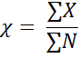
Dengan : = nilai rata – rata
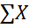= jumlah semua nilai siswa
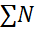= jumlah siswa

2.2. Ketuntasan belajar
Untuk menghitung presentase ketuntasan belajar digunakan rumus sebagai berikut:

P = 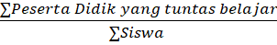 x 100%
3. Hasil dan Pembahasan
Adapun data hasil penelitian siklus 1 adalah sebagai berikut:
Tabel 1 Nilai Formatif Pada Siklus I
Nilai | Jumlah Siswa | keterangan
>=90 | 0 | Tuntas
>=80 | 16 | Tuntas
<80 | 13 | Tidak Tuntas

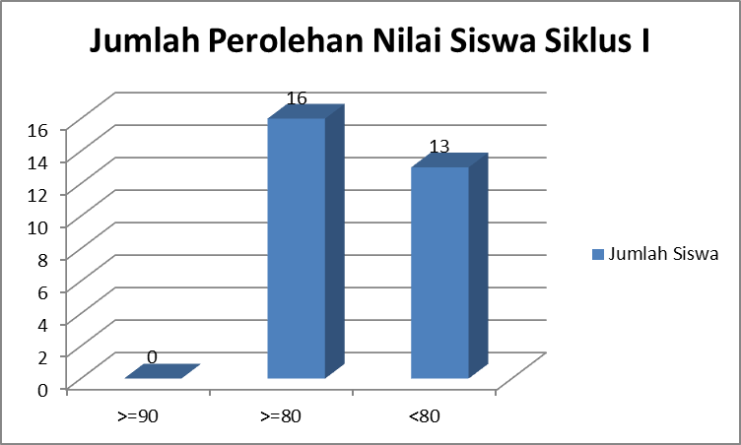
Gambar 1. Nilai SIklus I

Tabel 2. Rekapitulasi Hasil Ujian Tes Formatif Peserta didik Pada Siklus 1
No | Uraian | Hasil Siklus 1
1 | Nilai rata – rata tes formatif | 80,85
2 | Jumlah peserta didik yang tuntas belajar | 21
3 | Presentase ketuntasan belajar | 61,76

Dari tabel 2 dapat dijelaskan bahwa dengan menerapkan strategi pemebelajaran aktif Student Team Achievement Division diperoleh nilai rata – rata hasil belajar peserta didik adalah 80,85 dan ketuntasan belajar mencapai 61,76 % atau ada 21 peserta didik dari 34 peserta didik yang sudah tuntas belajar. Hasil tersebut menunjukkan bahwa pada siklus pertama secara peserta didik belum dapat dinyatakan memperoleh ketuntasan belajar, karena peserta didik yang memperoleh nilai ≥82 hanya sebesar 80,85%. Ini masih berada dibawah dari presentase ketuntasan yang dikehendaki yaitu sebesar 82%.

Adapun hasil penelitian pada siklus II adalah sebagai berikut:

Tabel 3 Nilai Tes Formatif Pada Siklus II
Nilai | Jumlah Siswa | keterangan
>=90 | 8 | Tuntas
>=80 | 20 | Tuntas
<80 | 6 | Tidak Tuntas

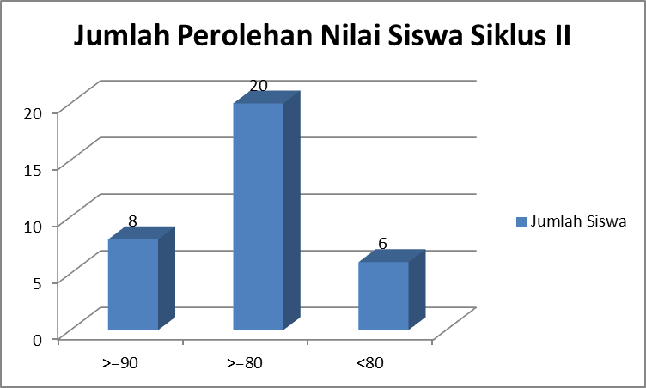
Gambar 2. Nilai Siklus 2

Tabel 4 Hasil Tes Formatif Peserta didik pada Siklus II
No | Uraian | Hasil Siklus II
1 | Nilai rata – rata tes formatif | 84,82
2 | Jumlah peserta didik yang tuntas belajar | 29
3 | Presentase ketuntasan belajar | 85,29

Dari tabel 4 diperoleh nilai rata – rata hasil belajar peserta didik adalah 84,82 dan ketuntasan belajar mencapai 85,29% atau ada 29 orang peserta didik dari 34 peserta didik yang sudah tuntas belajar. hasil ini menunjukkan bahwa pada siklus II ini ketuntasan belajar secara klasikal telah mengalami peningkatan sedikit lebih baik dari siklus I. Adanya peningkatan hasil belajar peserta didik ini karena peserta didik sudah mulai terbiasa dengan strategi pembelajaran aktif Student Team Achievement Division yang diterapkan oleh guru. Disamping itu kemampuan guru dalam pengelolaan proses belajar mengajar semakin meningkat sehingga hasil belajar peserta didik mengalami peningkatan

Adapun data hasil penelitian pada siklus III adalah sebagai berikut:
Tabel 5 Nilai Tes Formatif Pada Siklus III
Nilai | Jumlah Siswa | keterangan
>=90 | 15 | Tuntas
>=80 | 16 | Tuntas
<80 | 3 | Tidak Tuntas

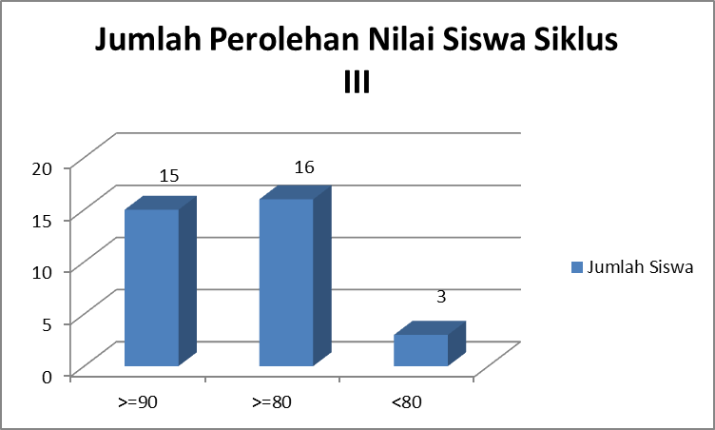
Gambar 3. Nilai Siklus 3

Tabel 6 Hasil Tes Formatif Peserta didik pada Siklus III
No | Uraian | Hasil Siklus II
1 | Nilai rata – rata tes formatif | 89,38
2 | Jumlah peserta didik yang tuntas belajar | 31
3 | Presentase ketuntasan belajar | 91,17

Berdasarkan tabel diatas diperoleh nilai rata – rata tes formatif sebesar 89,38 % dari 34 peserta didik yang telah tuntas belajar sebanyak 31 orang peserta didik dan 3 orang peserta didik belum mencapai ketuntasan belajar. Berdasarkan hasil tersebut maka secara klasikal ketuntasan belajar yang telah dicapai sebesar 91,17 % (termasuk kategori tuntas). Hasil pada siklus III ini mengalami peningkatan lebih baik adri siklus II. Adanya peningkatan hasil belajar pada siklus III ini dipengaruhi adanya peningkatan kemampuan peserta didik dalam mempelajari materi pelajaran yang telah diterapkan selama ini, adanya semangat kerja peserta didik yang dalam hal ini dapat bermain sambil belajar yang membuat peserta didik tersebut tidak bosan dalam melaksanakan proses belajar mengajar.
Melalui hasil penelitian ini menunjukkan bahwa penggunaan strategi pembelajaran aktif Student Team Achievement Division memiliki dampak positif dalam meningkatkan hasil belajar peserta didik. Hal ini dapat dilihat dari makin meningkatnya pemahaman peserta didik terhadap materi yang disampaikan guru dari siklus I hingga siklus III yaitu masing – masing 80,85 %, 84,82 % dan 89,38 %.
Data awal Siswa kelas XII MIPA 1 menggunakan teknik pembelajaran aktif jenis Student Team Achievement Division dalam mempelajari materi Pola Bilangan. Tercapainya tujuan pembelajaran melalui evaluasi hasil belajar siswa yang memenuhi nilai Kriteria Ketuntasan Mengajar merupakan salah satu tanda keberhasilan proses belajar mengajar (KKM). Namun, tidak semua siswa mampu mencapai batas KKM. Oleh karena itu, penulis sebagai guru matematika menerapkan strategi pembelajaran aktif tipe Student Team Achievement Division pada materi Pola Bilangan bagi siswa yang memiliki nilai di bawah nilai KKM dan memberikan pengayaan bagi siswa yang telah lulus nilai KKM guna memastikan bahwa siswa melebihi batas KKM.
Belum cukup untuk mencapai tujuan pembelajaran yang diantisipasi yaitu mencapai KKM minimal berdasarkan temuan observasi yang dilakukan peneliti dalam kapasitasnya sebagai guru mata pelajaran tentang bagaimana siswa menerapkan pembelajarannya pada materi Pola Bilangan. Temuan ujian menunjukkan bahwa beberapa siswa berjuang dengan gagasan berbagi konten yang tegas. Strategi Pembelajaran Aktif Siswa Tipe Team Achievement Division pada mata pelajaran matematika yang dilaksanakan di kelas XII MIPA 1 SMA Negeri 7 Pekanbaru merupakan salah satu upaya untuk meningkatkan hasil belajar dalam melaksanakan proses pembelajaran.
Hasil diskusi peneliti dengan pengawas pembina memutuskan untuk diselenggarakan strategi pembelajaran Aktif Tipe Student Team Achievement Division pada materi pola bilangan. Bagi peserta didik yang diawali dengan kegiatan analisis hasil belajar peserta didik pada hari Senin tanggal 08 Agustus 2022 pukul 10.00 WIB pada saat pengawas melakukan kunjungan kesekolah untuk supervisi. Selain hasil belajar penulis melakukan uji (test) awal untuk mengetahui sejauh mana pemahaman peserta didik terhadap materi Pola Bilanganyang selama ini telah dilaksanakan (Instrumen uji terlampir). Uji (test) awal ini dilakukan pada peserta didik di kelas XII MIPA 1 SMA Negeri 7 Pekanbaru yang tersiri dari 34 orang.
Berdasarkan hasil uji (test) awal tersebut, sebagian besar (30%) peserta didik belum memahami materi pola bilangan. Berdasarkan hasil uji (test) awal tersebut bahwa perlu dilakukan peningkatan hasil belajar dengan menggunakan strategi pembelajaran Aktif Tipe Student Team Achievement Division pada materi Pola Bilangan bagi peserta didik. Sedangkan yang menjadi peserta pada kegiatan ini berjumlah tiga puluh empat (34) orang peserta didik kelas XII MIPA 1 SMA Negeri 7 Pekanbaru.
Pelaksanaan strategi pembelajaran Aktif Tipe Student Team Achievement Division pada materi Pola Bilangan bagi peserta didik adalah untuk meningkatkan hasil belajar peserta didik pada materi Pola Bilangan yang dilakukan dengan tiga (3) siklus. Setiap siklus terdiri dari kegiatan persiapan, pelaksanaan, observasi serta repleksi. Analisis data mengungkapkan bahwa siswa menjadi lebih terlibat dalam proses pembelajaran dengan setiap siklusnya. Dengan meningkatkan nilai rata-rata siswa pada setiap siklusnya, dapat dibuktikan bahwa hal tersebut memberikan dampak yang baik terhadap hasil belajar siswa. Hal ini terlihat ketika siswa menyelesaikan latihan yang diberikan kepada mereka, mengidentifikasi konsep, memberikan umpan balik, dan ketika sesi tanya jawab menunjukkan aktivitas yang cukup besar. Dapat dikatakan bahwa aktivitas siswa termasuk dalam kategori “aktif” pada saat proses pembelajaran pada materi Pola Bilangan dengan menggunakan teknik pembelajaran aktif Student Team Achievement Division.
Teknik pembelajaran aktif Student Team Achievement Division digunakan untuk mendorong partisipasi siswa dalam proses pembelajaran, sehingga setiap siklus terlihat adanya peningkatan hasil belajar siswa. Dengan demikian, teknik pembelajaran aktif yang dilaksanakan oleh Student Team Achievement Division tidak perlu dilanjutkan pada siklus keempat, hal ini menunjukkan bahwa penelitian ini hanya dilakukan dalam tiga siklus
Penelitian lain juga menghasilkan nilai yang cukup baik, Pengunaan model pembelajaran STAD dapat meningkatkan keaktifan siswa dalam proses pembelajaran yaitu mencapai 80%, meningkatkan ketuntasan hasil belajar siswa pada materi Mengidentifikasi macam-macam gaya mencapai 82,35%, Pengunaan Model Pembelajaran STAD dapat meningkatkan ketuntasan hasil belajar siswa yaitu mencapai 88,24 %[15]. Rata – rata hasil belajar siswa meningkat dari data sebelum tindakan 59,58 menjadi 88,52 pada siklus II. Apabila melihat ketuntasannya dari data awal presentase ketuntasan siswa 3,20% meningkat menjadi 90,30%[16].

4. Kesimpulan
Penerapan strategi pembelajaran aktif Student Team Acievement Division mampu meningkatkan keaktifan atau partisipasi belajar peserta didik. Dimana proses belajar mengajar dapat terlaksana dengan menyenangkan sehingga peserta didik dapat termotivasi untuk belajar. Penerapan strategi pembelajaran aktif Student Team Acievement Division mampu meningkatkan hasil belajar peserta didik dengan persentase pada siklus I sebesar 80,85 %, siklus II sebesar 84,82 % dan siklus III sebesar 89,38 %.
Untuk mengatasi masalah di kelas, guru harus memilih pendekatan pengajaran yang tepat. Menurut studi yang telah dilakukan, guru dapat mencoba menggunakan teknik pembelajaran aktif Student Team Acievement Division jika mereka memiliki masalah yang sama dengan masalah kurangnya keterlibatan siswa dalam pelajaran matematika.

Daftar Pustaka
- Hamruni. 2013. Strategi Pembelajaran. Yogyakarta: Insan Madani
- Sofan Amri. 2015. Implementasi Pembelajaran Aktif dalam Kurikulum 2013. Jakarta: Prestasi Pustaka
- Nurlela Isnawati. 2010. Guru Positif Motivatif. Yogyakarta : Laksana
- Ahmad Rohani. 2004. Pengelola Pengajaran. Jakarta: Eineka Cipta
- Oemar Hamalik. 2004. Proses Belajar Mengajar. Jakarta: Bumi Aksara
- Supardi. 2014. Pengaruh pembelajaran Matematikan realistic terhadap hasil berajar (Jurnal)
- Istarani, Muhammad Ridwan. 2014. 50 Tipe Pembelajaran Kooperatif. Medan: Media Persada
- Isjoni. 2011. Cooperative Learning. Bandung: Alfabeta
- Ridwan Abdullah Sani. 2009. Inovasi Pembelajaran. Jakarta: Bumi Aksara
- Robert E Slavin. 2005. Cooperative Learning. Bandung: Nusa Media
- Rusman. 2013. Model-Model Pembelajaran. Jakarta: Raja Grafindo Persada
- Rifa’i, A. & C. T. Anni. 2011. Psikologi Pendidikan. Semarang: Pusat Pengembangan MKU & MKDK UNNES.
- Slameto. 2013. Belajar Dan faktor-Faktor Yang Mempengaruhi. Jakarta: Rineka Cipta,
- Made Wena. 2009. Strategi Pembelajaran Inovatif Kontemporer. Jakarta: Bumi Aksara
- Eny Sutarti. 2021. Penerapan Metode Student Teams Achievement Division (STAD) Sebagai Upaya Meningkatkan Hasil Belajar. Jurnal Kewarganegaraan.Vol 5 No 1
- Faisal Akhmad. 2020. Penerapan Model Pembelajaran Kooperatif Tipe Student Teams Achievement Division (STAD) Untuk Meningkatkan Hasil Belajar Siswa Pada Mata Pelajaran Pemeliharaan Mesin Kendaraan Ringan. Jurnal Pendidikan Vokasi Otomotif, Vol 2, Nomor 2,

